Des beaux projets qui se terminent au Comité ZIP du Haut Saint-Laurent

Salaberry-de-Valleyfield, le 17 janvier 2022 – Cette année, le Comité ZIP du Haut Saint-Laurent a pu réaliser de nombreux projets grâce à l’obtention d’un financement auprès du Fonds d’action Saint-Laurent (FASL), via son Programme maritime pour la biodiversité du Saint-Laurent (PMB) et grâce au soutien financier du gouvernement du Québec dans le cadre d’Avantage Saint-Laurent, la nouvelle vision maritime provinciale.
Ces projets visent à la fois l’atténuation des impacts de la navigation sur les écosystèmes, tout en assurant le maintien et la protection de la biodiversité. Le Comité ZIP HSL a réalisé un projet d’aménagement de bandes riveraines modèles à deux endroits sur son territoire, l’une à Beauharnois et l’autre à Saint-Zotique. En plus d’améliorer la biodiversité en rive, la bande riveraine est une des stratégies qui permettent d’améliorer la qualité de l’eau des lacs, des cours d’eau ainsi que du fleuve Saint-Laurent. Ces plantations visent à sensibiliser les riverains aux rôles essentiels qu’ont les bandes riveraines dans l’écosystème. De plus, les sites de démonstration procurent des exemples inspirants à suivre pour les municipalités voisines, ainsi que pour les citoyens.
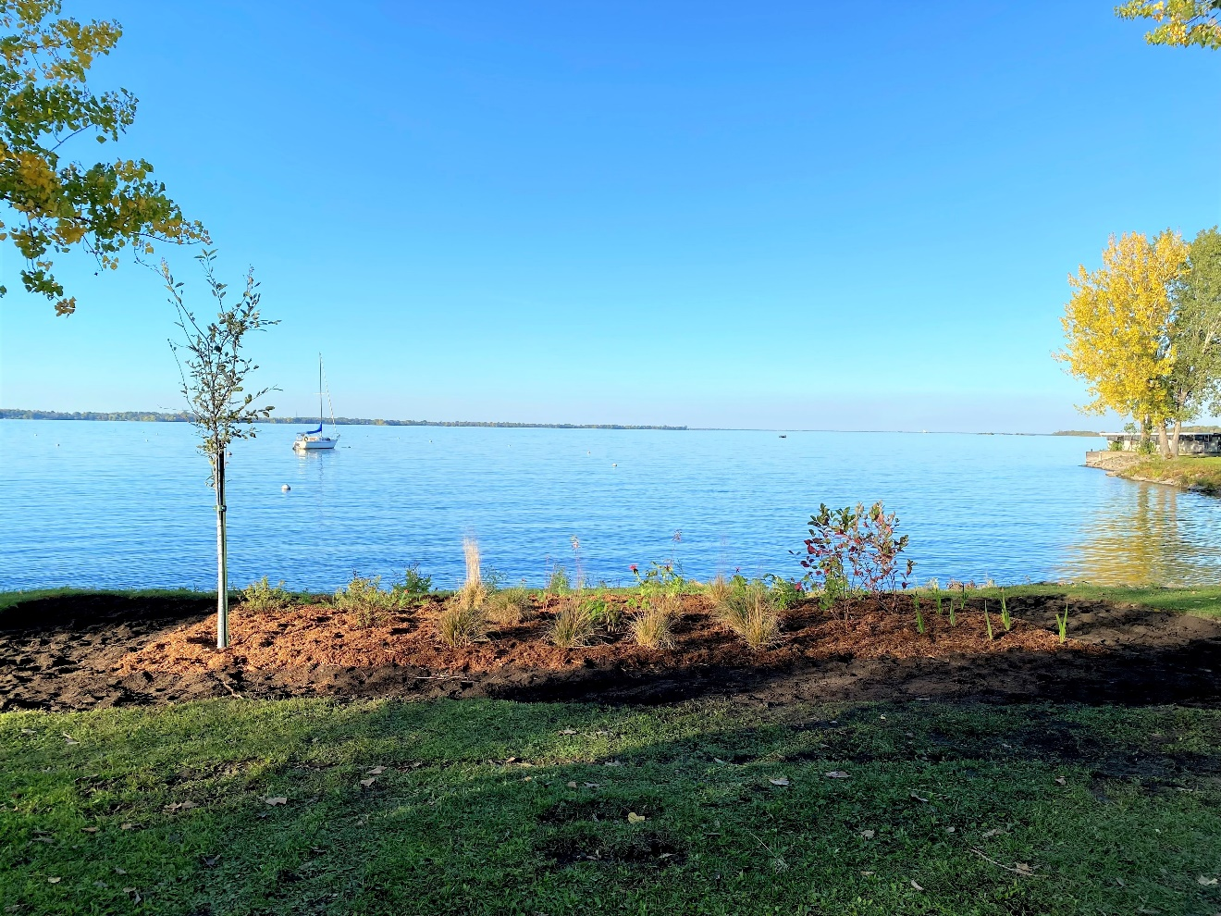
En réponse au rapide déclin des populations d’hirondelle noire, 4 nichoirs ont été installés au courant de l’été avec un soutien financier de l’entreprise W. R. Grace Canada Corp. à Salaberry-de-Valleyfield. Il faut savoir que les populations d’hirondelles noires de l’Est nichent presque exclusivement dans des nichoirs artificiels. Celles-ci dépendent donc des initiatives comme celles du Comité ZIP HSL afin d’améliorer leur habitat. Les nichoirs ont été installés à Coteau-du-Lac, Saint-Anicet, Saint-Stanislas-de-Kostka ainsi qu’à Salaberry-de-Valleyfield.
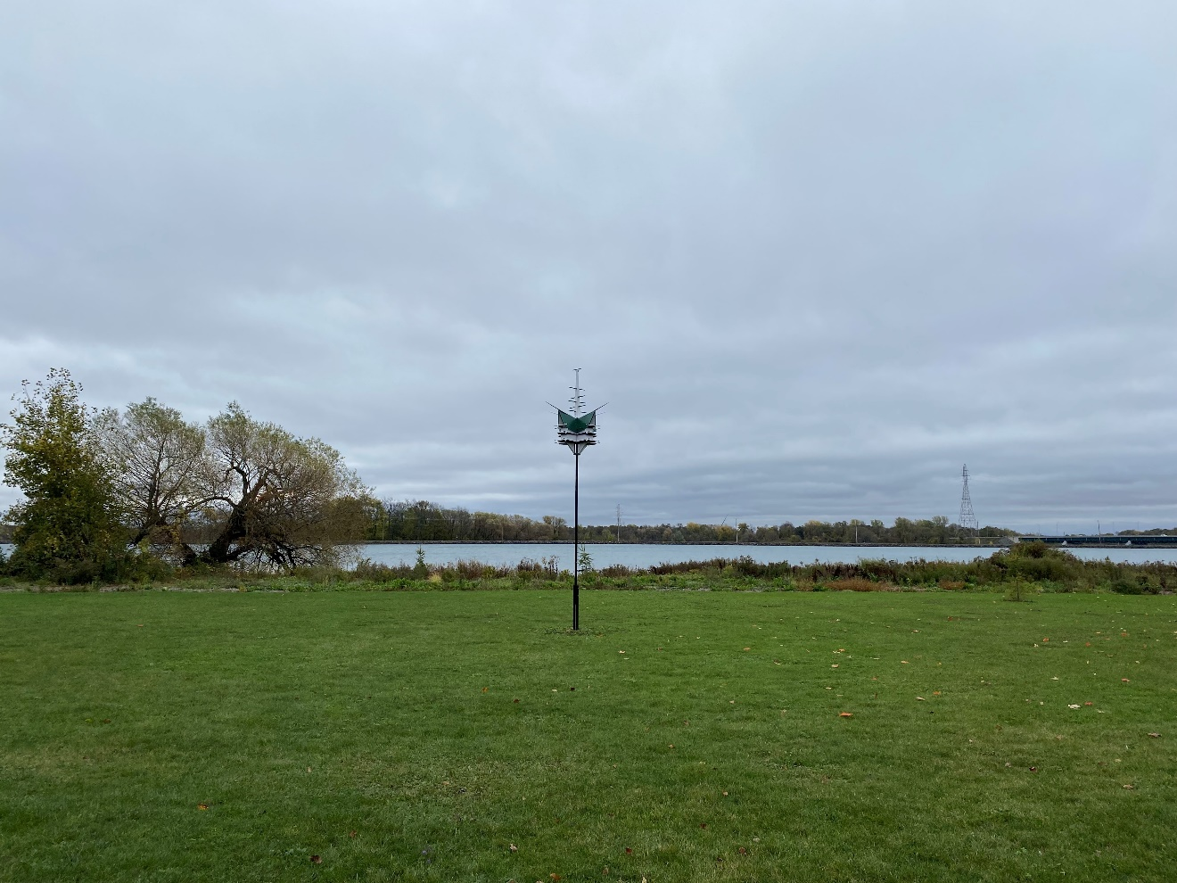
Pour la réalisation de ces projets, le Comité ZIP du Haut Saint-Laurent a su compter sur le soutien et l’expertise de nombreux partenaires du milieu. L’organisme invite à suivre ses médias sociaux et son site internet pour découvrir les différents projets réalisés au cours de l’année 2021.

À propos du Comité ZIP du Haut Saint-Laurent
Le comité ZIP du Haut Saint-Laurent est un organisme à but non lucratif dont la mission est de promouvoir et de soutenir, par la concertation régionale, des actions visant la protection, la réhabilitation et la mise en valeur des ressources et usages liés au fleuve Saint-Laurent, et ce, dans une perspective de développement durable.

À propos du Fonds d’action Saint-Laurent (FASL)
Le Fonds d’action Saint-Laurent est un organisme de bienfaisance voué au soutien financier de projets qui favorisent la conservation des écosystèmes et de la biodiversité du fleuve Saint-Laurent et de son golfe ainsi que le maintien et la mise en valeur de ses usages.

À propos d’Avantage Saint-Laurent

Lancée en 2021, Avantage Saint-Laurent est la nouvelle vision maritime du gouvernement du Québec. Elle s’articule autour de trois orientations soit celle de doter le Saint-Laurent d’infrastructures portuaires modernes et compétitives, d’assurer sur le fleuve une navigation efficace et respectueuse des écosystèmes et d’offrir aux communautés maritimes des possibilités prometteuses et durables de développement.

Pour information :
Alexandre Béland | Erin O’Hare
Agent d’information et de projet | Directrice générale
Fonds d’Action Saint-Laurent | Comité ZIP du Haut Saint-Laurent
alexandre.beland@fondsdactionsaintlaurent.org | dg@ziphsl.org

